台灣農業設施協會
第一屆第二次理監事聯席會議紀錄
一、時間：106年8月13日(星期日)上午10時00分。
二、地點：嘉義市鹿寮里學府路300號，嘉義大學蘭潭校區，生物機電工程系機電館一樓系史室。
三、出席人員：理事：許永洲、黃金川、黃光亮、林國明、胡炳輝、陳三雄、陳建興、簡維佐、陳泰山。
監事：林正亮、洪福良、徐瑞玲。
四、缺席人員：
五、請假人員：王仕賢、吳樹典、李蒼郎、陳世銘、邱奕志、林泰翔、鄭榮瑞。
六、列席人員：
頒發理監事當選證書及秘書處各組長證書
七、主席致詞：黃裕益 理事長 紀錄： 連振昌
八、來賓致詞：
九、報告事項：
- 內政部106年7月5日台內團字第1060042629號函，准予本會立案，立案證書及負責人當選證書如附件1及2，至財政部南區國稅局辦理扣繳單位設立登記申請，本會統一編號：47926853。
- 本會於7月15日上午於中興大學生物產業機電工程學系一樓演講廳辦理「溫、網室設施補助及溫、網室設施搭建套裝模組化課程說明會」，由黃裕益理事長及農糧署方怡丹組長主持，與會溫室業者計有54人，會中問題提問非常踴躍。
- 本會7月18日協助農糧署，委託勞動部勞動力發展署雲嘉南分署辦理溫、網室設施搭套裝建模組化課程B類80小時訓練專班，本次課程計有28名學員參加，訓練日期自106年7月22日起至106年9月23日止，每週六上課一天，共計10天。
- 本會黃理事長7月18日參加彰化縣「彰南高科技農業產業園區」第2次籌備會議，該高科技農業園區是以強固型溫室產銷蔬果業務為主軸，預定分區開發基地面積80公頃，其中強固型設施基地面積40公頃。
- 本會郵政存簿儲金簿如下，局號0051224，帳號：0067911，戶名：台灣農業設施協會黃裕益，另已申請協會的專線電話號碼：05-2763443。
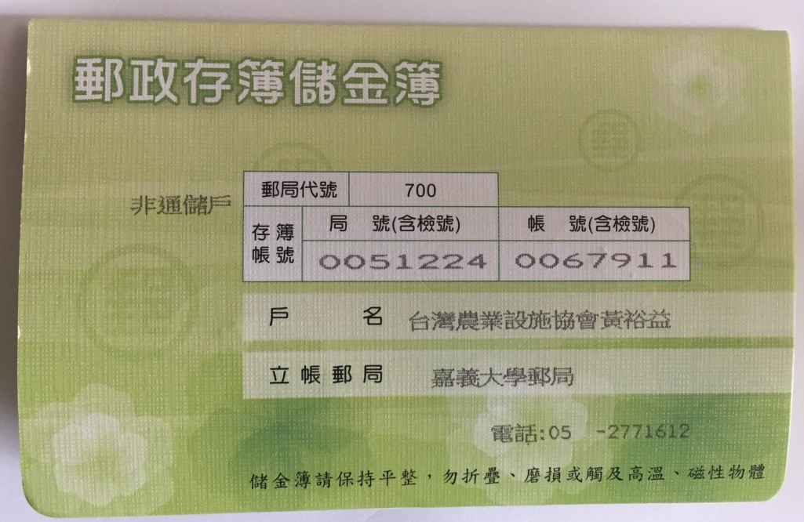
- 本會個人會員有112人，團體會員有24個，協會收據本週剛完成製作如附件3，開立名目可為捐贈、入會費及106年常年會費等，協會已在7月23日E-mail通知尚未繳費的會員，可利用匯款至協會郵政存簿方式繳納會費，並會陸續寄出收據給已繳費的會員。
- 本會於9月1日（五）上午10點，辦理「2017年新溫室技術交流研討會」，地點：嘉義大學工程館生物機電工程學系，四樓視廳教室，研討會主題內容惠請理監事提供。
- 協會與農糧署在8月2日討論後，預定在11月8日（三）上午在中興大學生物產業機電工程學系一樓演講聽，辦理「2017年國際農業設施交流研討會」，相關細節正在研擬中。
- 截至106年8月5日止，協會經費收入 795,105元（入費費+常年會費、捐贈），支出322,547元 (收入及支出內含委辦勞動署辦理B類溫網室搭建模組化課程訓練費用198,632元)，結餘472,558元。
- 協會委託勞動署辦理溫網室搭建模組化套裝課程，未來協會會召集相關人員，開會討論修訂模組化套裝課程內容。
- 感謝祐麟實業有限公司 蔡宜良董事長捐贈本會10萬元。

捐贈協會款項明細表 106年8月10日止
項次 | 日期 | 公 司 行 號 | 負責人 | 金 額（元） | 備 註
1 | 106.07.19 | 祐麟實業有限公司 | 蔡宜良 | 100,000 | 乾燥、保鮮自動化機械設備

十、討論提案：
- 案由：本會網頁製作內容案，提請審議。
說明：本協會網頁製作委託雙興科技有限公司，惠請負責人 劉宗一先生說明網頁製作內容。
決議：
1.增加提供農民資訊。
2.網域：www.twasa.org.tw

- 案由：本會辦理「2017新溫室技術交流研討會」案，提請審議。
說明：（1）時間：9月1日（五）上午10點，地點：嘉義大學工程館生物機電工程學系，四樓視廳教室。
（2）徵求主題報名表及議程表如附件4及附件5的報告主題內容，惠請提供及審查主題內容
決議：
議程及報告主題內容如附件5

3. 案由：台灣農業設施協會line群組：有人建議「農業設施」英文，是否做修正，提請討論。
說明：(1)目前協會用agricultural structures，經查網路資料亦有用agricultural facilities。
(2)日本農業設施協會是使用agricultural structures。
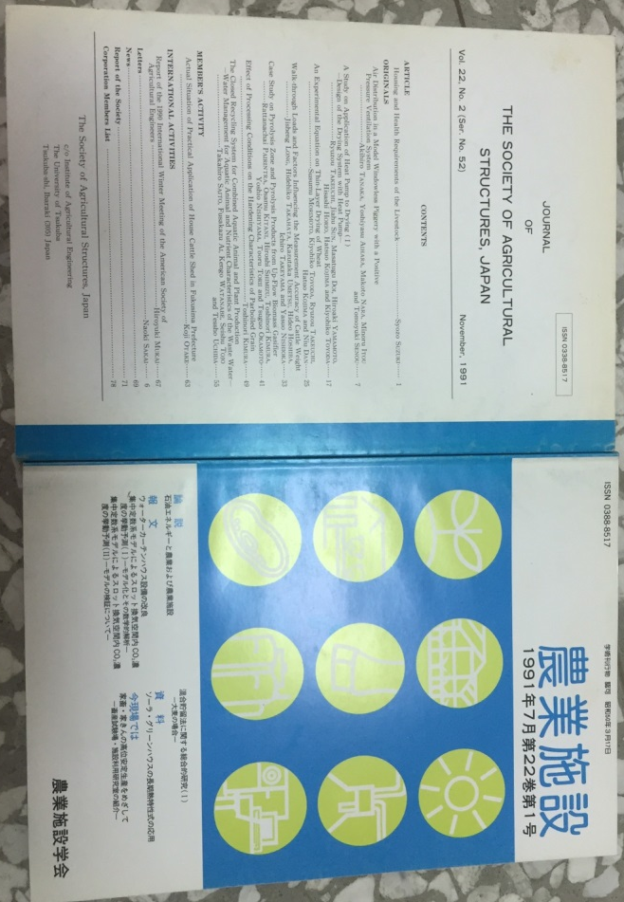
決議：
經討論後農業設施協會是使用agricultural structures。

4.案由：農委會推動五年2000公頃強固型溫室建設計畫，為瞭解有關推動困難並研擬因應措施，提請協會提供改善的具體建言，提請審議。
說明：(1) 行政院農業委員會農業試驗所106年8月8日農試技字第1062143155號函，如附件6。
(2) 彙整協會相關改善的具體建言於8月14日回覆。
決議：
經討論後之具體建言如附件7，發文回覆行政院農業委員會農業試驗所。

5.案由：本會新會員入會申請書案，提請審議。
說明：
(1) 新申請入會的個人會員資料：計有13人
編號 | 姓名 | 性別 | 學 歷 | 現 任 本 職 | 備 註  （入會日期）
113 | 劉誠浩 | 男 | 協志工商電子科 | 鋐達自動噴霧有限公司 董事長 | 106/5/18
114 | 林家弘 | 男 | 中興大學農業經營學系碩士 | 青農生物科技有限公司負責人 | 105/5/19
115 | 李柏旻 | 男 | 日本國力筑波大學農林工學博士 | 國立屏東科技大學生機系副教授 | 106/5/20
116 | 邱裕芳 | 男 | 國立嘉義大學食品科學系碩士 | 理德利企業公司經銷經理 | 106/5/20
117 | 陳韋誠 | 男 | 國立中興大學生機系博士 | 國立屏東科技大學生機系助理教授 | 106/05/20
118 | 許成源 | 男 | 國立中興大學生機系 | 振興農機總經理 | 106/05/20
119 | 黃文祿 | 男 | 國立中興大學生機系 | 國立嘉義大學助理教授 | 106/05/20
120 | 林和鋒 | 男 | 台灣大學園藝系 | 和特園藝負責人 | 106/07/17
121 | 張勤財 | 男 | 員林農工農場經營科 | 富田育苗農場負責人 | 106/05/26
123 | 李文正 | 男 | 嘉義農專農場管理 | 菁柏園藝負責人 | 106/06/14
124 | 何平治 | 男 | 二林工商建築製圖科 | 農鑽溫網室企業社負責人 | 106/07/12
125 | 林起眾 | 男 | 協志工商電工科 | 聯眾機電有限公司負責人 | 106/08/1
126 | 林芽賜 | 男 | 中國科技大學銷售與流通系學士 | 聯眾機電有限公司 | 106/08/02

(2)新申請入會的團體會員：共計6個
編號 | 團體名稱 | 業 務 項 目 | 負責人姓名 | 備註  （入會日期）
25 | 采綸溫室國際有限公司 | 各類溫室.網室設計.施工.維修保養 | 許昆田 | 106/05/25
26 | 禾鑫高科技股份有限公司 | 農、畜、水產品批發零售 | 施維政 | 106/07/05
27 | 鋐達自動噴霧有限公司 | 1.自動噴霧系統設備之設計、製造及買賣 2.景觀工程、機械安裝、病媒防治、環境用藥批發 | 林桂霞 | 106/07/17
28 | 昆宇溫室實業有限公司 | 溫室工程規劃、設計、施工，以及各項溫室資材進出口買賣業務 | 陳騏駿 | 106/05/20
29 | 琨鼎環境科技有限公司 | 環境檢測 | 黃仁和 | 106/08/4
30 | 四季洋圃生物機電股份有限公司 | 農作物哉栽培、機械設備製造、管理顧問 | 張鈴宏 | 106/08/10
(3)審核通過後寄發Email通知及繳納入會費、常年會費。
決議：
照案通過

十一、臨時動議：
1.案由：本會組織架構及秘書處各組聘任人員，提審審議。
說明：(1) 本會組織架構如附件8
（2）敦聘副秘書長 黃膺任老師，公關總務組組長 林文進老師，資訊網路組組長 楊朝旺老師，水產設施組組長 郭世榮老師， 會計行政組組長 林意庭小姐。
決議：
照案通過

十二、散會：
12點20分

附件2
附件1

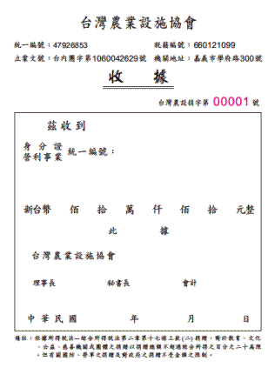
附件3

2017年新溫室技術交流研討會
附件4
報告主題內容徵求報名

1.時間：106年9月1日（五）上午10：00。
2.地點：嘉義大學工程館生物機電工程學系，四樓視廳教室。
3.每場主題內容報告時間10分鐘，屆時請準備PPT報告檔。
4.報名截止時間：8月10日（四）中午12點前，所有報名的主題內容會在8月13日提協會理監事聯席會議討論。

公司（行號）名稱：
報告者姓名: | 手機電話：
E-mail：
主題：
聯繫資訊：
E-mail : tasa20170225@gmail.com ，電話：05-2763443，傳真：05- 271-7647
台灣農業設施協會秘書處 林意庭小姐，連振昌 秘書長。

2017年新溫室技術交流研討會議程表
附件5
1.時間：106年9月1日（五）上午10：00。
2.地點：嘉義大學工程館生物機電工程學系，四樓視廳教室。
時 間 | 主 題 內 容 | 主講人 | 主持人
09:30-09:50 | 報到與領取資料
09:50-10:00 | 理事長及貴賓致詞 |  | 台灣農業設施協會黃裕益理事長
10:00-10:10 | 微霧降溫技術研究 | 農業試驗所 黃禮棟 先生 | 國立嘉義大學  林正亮 教授
10:10-10:20 | 設施智能環控系統之建置 | 鍠麟機械有限公司 洪福良總經理 | 國立嘉義大學  林正亮 教授
10:20-10:30 | 金屬材料科技於溫室的創新應用設計 | 金屬工業研究發展中心 黃金川技術總監 | 國立嘉義大學  林正亮教授
10:30-10:40 | 模組化溫室設施 | 旺田溫室設備有限公司 陳泰山 先生 | 國立嘉義大學  林正亮教授
10:50-10:50 | 溫網室共用型新型式簡介 | 吉成溫室材料設備有限公司 張家榮先生 | 國立嘉義大學  林正亮教授
10:50-11:00 | 自走式灌溉裝置-噴嘴 | 吉耕企業有限公司  林峰吉 先生 | 國立嘉義大學  林正亮教授
11:00-11:10 | 溫室之溫度及濕度控制--綠能降溫 | 大同公司空調設計處陳基宏副處長 | 國立嘉義大學  林正亮教授
11:10-11:30 | 休息時間
11:30-11:45 | 溫、網室設施補助及設施搭建模組化課程說明 | 農糧署 傅立忠  科長 | 農糧署 方怡丹  組長
11:45-12:30 | 問題提問及說明時間 | 農糧署 傅立忠  科長 | 農糧署 方怡丹  組長
12:30～ | 散 會
主題內容每場報告時間10分鐘

2017年新溫室技術交流研討會報名表
報 名 表
■(線上報名表單: https://goo.gl/************************)
公司（行號）名稱： |  | 參加人數: 人
午餐：□ 葷食 ， □ 素食
姓名： | 電話：
備註：
E-mail : tasa20170225@gmail.com ，電話：05-2763443，傳真：05- 2717647
台灣農業設施協會 林意庭小姐，連振昌 秘書長

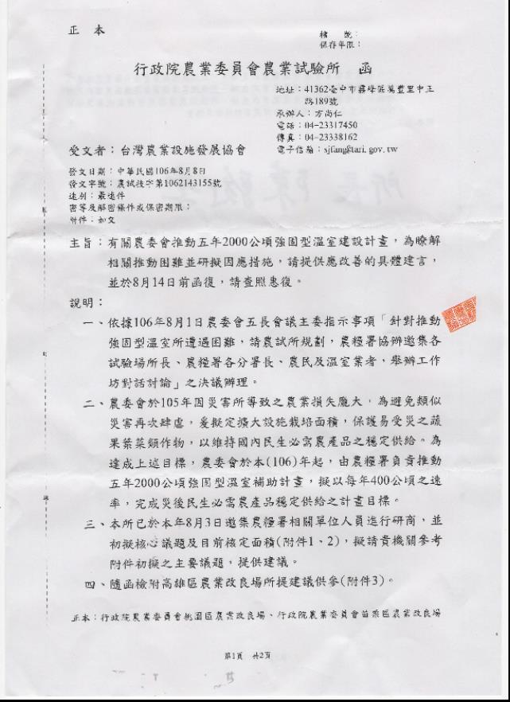
附件6
台灣農業設施協會
附件7
對「農委會推動強固型溫網室所遭遇之核心議題」彙整
核心議題 | 說明 | 具體改進方法
人力不足 | - 早期溫室大都以簡易溫室為主要工程，材料進行交易就好，直接進場施工，最近幾年大部分已改為加強型力霸式溫室，施工需要有很長的前置動作，分為材料進工場需要十天，加工和焊接需要一星期，電鍍也需要排一星期，基礎工程施作需要5天，以2分地為例的工程，此工程前置動作就約需要為期一個月的現場施工，以4人一組約需45個工作天。  - 加強型力霸式溫室因為較簡易型溫室高度來得高，鋼鐵材料會較重，人員施工危險性增加，導致大部分勞工不願擔任從事加強型溫室工程工作。  - 近幾年政府補助以加強型力霸式溫室為重點補助，但沒注意到從業人員的商家數目，就工程分為簡易溫室工程，平網室工程，蘭花溫室工程，這三種溫室工程是有分別與不同的，一家溫室公司不一定可以搭建各類型溫室，是有分層次搭建，簡易溫室的公司不一定能搭建加強型溫室，是有不一樣的技術，目前在台灣可搭建加強型力霸式溫室的工程公司應該不超過20個廠商。 | - 建議政府將補助從5年2000公頃目標改為10年2000公頃，就以台灣目前的勞力現況，即使10年仍還是無法達到目標  - 施工期限應該增長，以今年5年2000公頃計劃為例，在5月初農會通知，在10日截止，7月中旬公文通知農民可以搭建施工，但 12月底須完工，以這5個月的期限，以一個溫室工程公司最多也只能消化約1.2公頃面積，期限太短很多溫室工程公司不願意承接，使得農民必須簽農糧署的放棄搭建單，建議將工程期限從6個月延長到18個月。
農民意願 | - 因為政府放出的補助太多，農民朋友們怕未來所種植的作物價格會越來越不好，讓農民有所疑慮 | - 建議將農民補助的資格門檻提高，以減少補助人數
核定程序 | - 因為政府審核時間長又必須在年度計劃內完成，導致工程期限緊迫，讓農民朋友憂慮，也讓溫室業者覺得期限太短急需找人力趕工產生缺工的現象，如果將工程期限延長，溫室工程公司可且戰且走，缺工問題就可以解決，一切問題就出在年度工程期限。目前所有農民已找不到廠商施工，很多去農會簽放棄單，這就是政府劃大餅農民看得到吃不到。  - 政府溫室搭建補助皆於年底前4至5個月推出，辦理農業設施容許申請，7月才能簽約，業者申請証照最快3個月才能完成，又要求每年11月底前完工，缺工時又不可能引進外勞，若能將申請補助可分成上、下年度申請，全年皆有工作較不會有缺工問題!  - 目前許多農友欲申請5年2000公頃強固型溫室建設計畫之補助案，由於擔心今年無法如期完工，無法完成補助案，會影響之後未來三年相關的農業補助案申請，進而不敢申請今年設施補助案。又許多農會期望申請補助案之農友們，除了農業設施容許申請以外，還希望申請建照部分，此部分會影響農友向農會貸款之鑑價放款標準。建照部分申請費時，也增加成本，此部分也是降低農友們申請補助案之原因。 | - 建議延長工程期限  - 建議溫室搭建補助改成上半年度1月申請及下半年度7月申請  - 今年第一梯次與第二梯次申請案，最晚驗收期限為何?  - 建議展延至明年4月。  - 免建築師簽証的6種標準圖様，自90規劃96年實施至今，已不符農民需求，建議對新發展的溫室型式，重新檢討標準圖樣，以降低建造成本

附件8

協會架構：

會員大會

監事會
顧問群
理事會
協會架構：
副秘書長

會計行政組
公關總務組
資訊網路組
水產設施組
秘書長
理事長

佳鄉庭園餐館：嘉義縣番路鄉下坑村北市1號，TEL：05-2591550
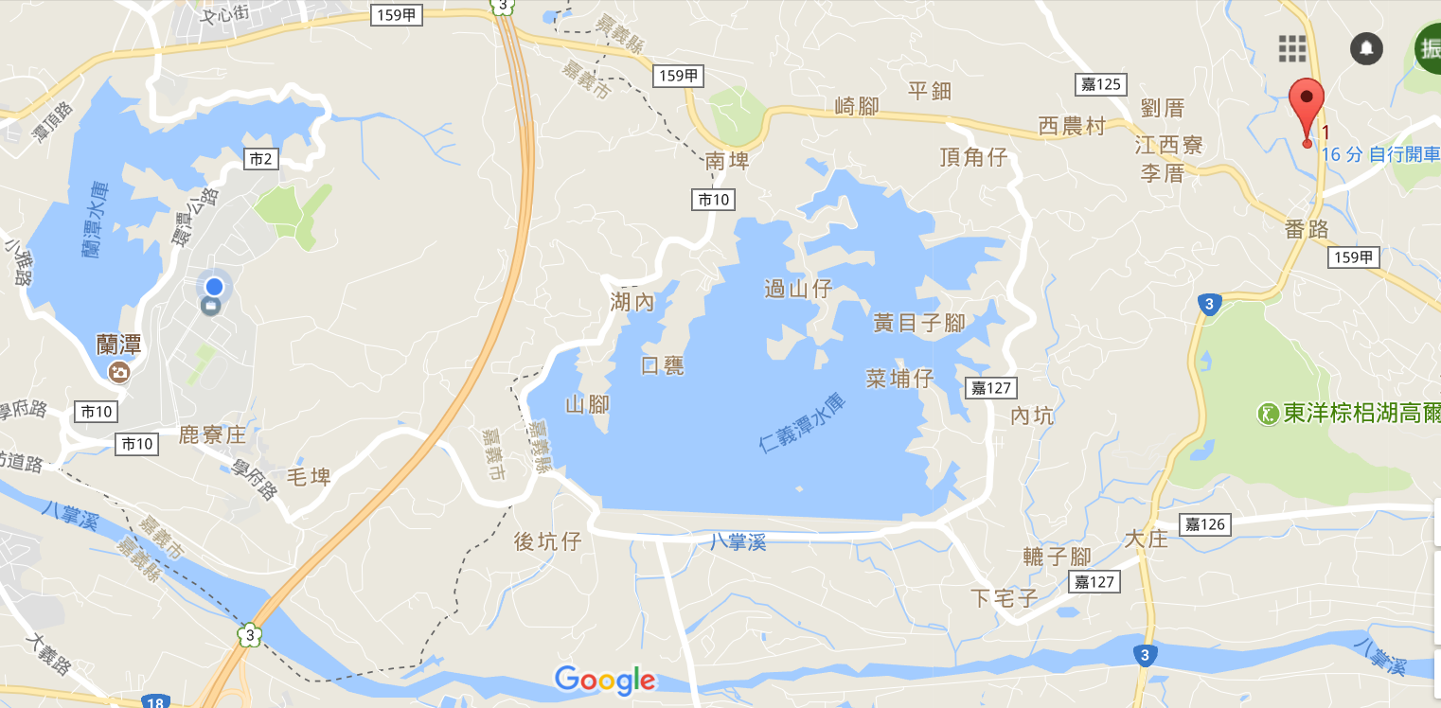
佳鄉庭園餐廳
嘉大機電館

